Отчёт по перечню проектов народных инициатив на 2015 год
на территории муниципального образования «Железногорск – Илимское городское поселение»
№ п/п | Наименование мероприятия | Подрядчик (поставщик, исполнитель | Объем финансирования - всего, руб. | ДО | ДО ПОСЛЕ
1. | Приобретение автовышки для обслуживания сетей уличного освещения муниципального образования "Железногорск-Илимское городское поселение" | ООО "АВТОСТРОЙСЕРВИС НН" | 3 750 000,00 | 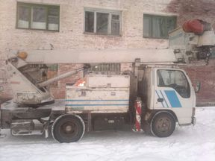 | 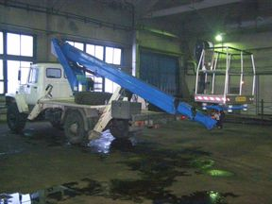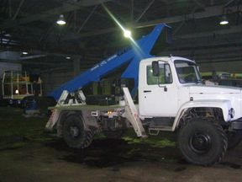
2. | Приобретение и монтаж системы видеонаблюдения помещений и прилегающей территории бассейна "Дельфин" МАУ "Оздоровительный комплекс" | ООО «СпецПроектМонтаж», г. Железногорск-Илимский | 240 900,00 | 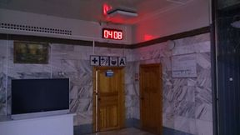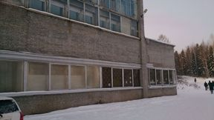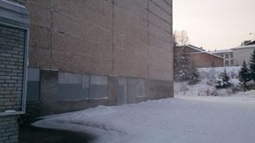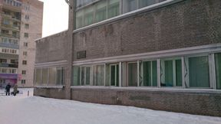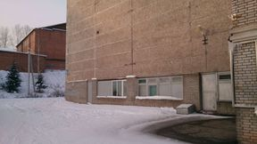 | 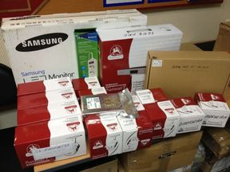  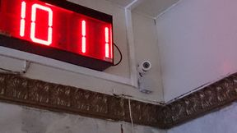  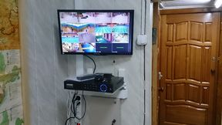
3. | Приобретение спортивного оборудования для МАУ "Оздоровительный комплекс": ринг боксёрский на упорах 7х7м (боевая зона 6х6м, монтажная площадка 7х7м) в количестве 1 штука; кроссовер с двумя весовыми стеками по 72,5 кг.в количестве 1 штука. | ООО «Силур», г. Екатеринбург | 289 060,00 | 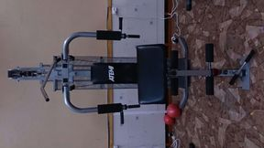 | 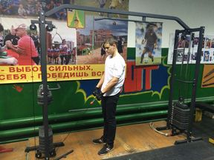
4. | Приобретение светодиодных защищенных линейных светильников в количестве 132 штуки, светодиодных ламп Т8 1200 мм GoLED T8-18AL и цоколей G13 в количестве 264 штуки для освещения помещений в бассейне "Дельфин" МАУ "Оздоровительный комплекс" | ООО «Пром-Свет», г. Санкт-Петербург. | 266 640,00 | 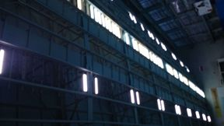
5. | Приобретение модульного противоскользящего покрытия в бассейн "Дельфин" МАУ "Оздоровительный комплекс" | ООО «Интек-Восток», г. Иркутск | 360 000,00 | 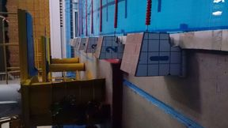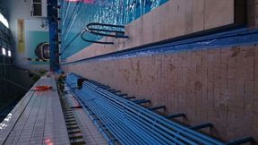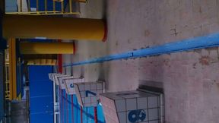 | 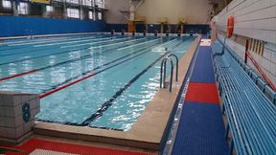  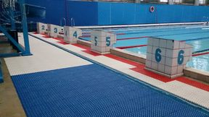  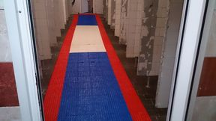
6. | Приобретение уличных светодиодных светильников в количестве 15 штук для освещения прилегающей территории здания и помещений бассейна "Дельфин" МАУ "Оздоровительный комплекс" | ООО «Веда», г. Железногорск-Илимский. | 72 000,00 | 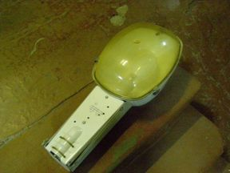 | 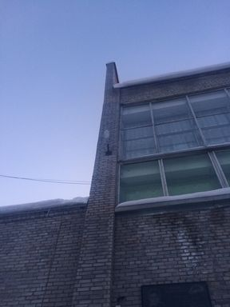
ИТОГО: |  |  | 6 978600,00

